QUICKHOSPITAL

DIAGRAMMA DELLE CLASSI

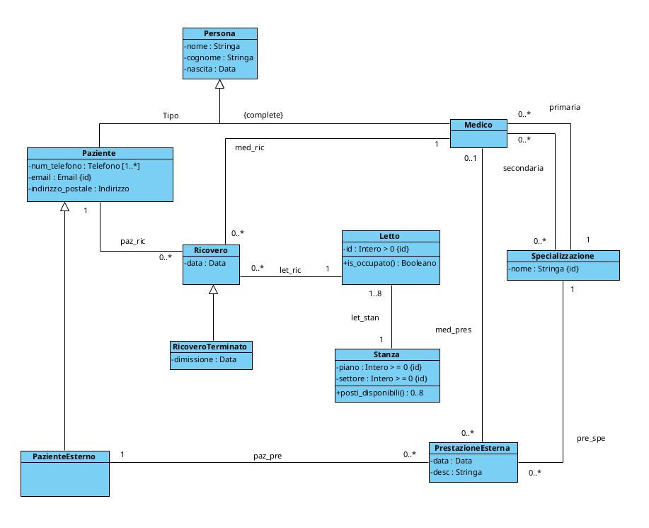

SPECIFICA DEI TIPI DI DATO

- Telefono
Segue standard
Italia ~ '^[+][0-9]{12}$'

- Email
segue standard email
~ '^[A-Za-z]{1..}[@][A-Za-z]{1..}[.][A-Za-z]{1..}$'

- Indirizzo
(
via: Stringa
civico: Intero > 0
CAP: [0-9]{5}
)

SPECIFICA DELLE CLASSI

Classe Ricovero

[V.Ricovero.no_prima_nascita_paziente]
!EXISTS paz, nasc, dric |
paz_ric(paz, this) and
nascita(paz, nasc) and
data(this, dric) and
dric < nasc

Classe RicoveroTerminato

[V.RicoveroTerminato.no_dimissione_prima_inizio]
!EXISTS dric, dim |
data(this, dric) and
dimissione(this, dim) and
dim < dric

Classe PrestazioneEsterna

[V.PrestazioneEsterna.no_prima_nascita_paziente]
!EXISTS paz, nasc, drich |
paz_pre(paz, this) and
nascita(paz, nasc) and
data(this, drich) and
drich < nasc

Classe Letto

[V.Letto.un_ricovero_attivo]
!EXISTS r1, r2 |
r1 != r2 and
!RicoveroTerminato(r1) and
!RicoveroTerminato(r2) and
let_ric(this, r1) and
let_ric(this, r2)

is_occupato(): Booleano
pre:
nessuna
post:
result soddisfa la seguente formula:

( EXISTS r |
let_ric(this, r) and
!RicoveroTerminato(r) ) <-> result = true

Classe Stanza

posti_disponibili(): Intero 0..8
pre:
nessuna
post:
result soddisfa la seguente formula

L = { l |
let_stan(l, this) and
is_occupato(l, true) }
and
EXISTS pos |
posti_letto(this, pos)
and
result = pos - |L|

Classe Medico

[V.Medico.no_specializzazione_sia_prim_che_sec]
FORALL s |
primaria(this, s) -> !secondaria(this, s)

DIAGRAMMA DEGLI USE-CASE

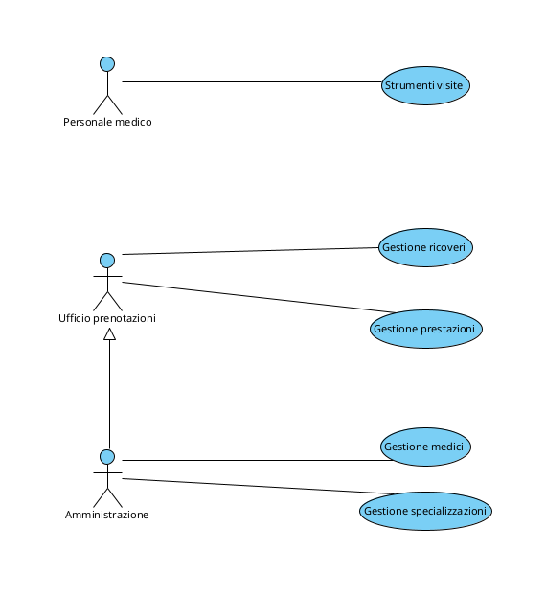
SPECIFICHE DEGLI USE-CASE

Use-Case Strumenti visite

trova_itinerario():
\\ Come posso ordinare un insieme ?

Use-Case Gestione ricoveri

nuovo_paziente(

nom:Stringa,

cogn:Stringa,

nasc:Data,

insnum:Telefono[1..*],

ema:Email,

post:Indirizzo

): Paziente
pre:
!EXISTS p' |
email(p', ema)
post:
il livello estensionale finale differisce
da quello iniziale come segue:

nuovi elementi del dominio: alpha
elementi rimossi dal dominio: nessuno
nuove ennuple:
- Persona(alpha)
- nome(alpha, nom)
- cognome(alpha, cogn)
- nascita(alpha, nasc)
- Paziente(alpha)
- num_telefono(alpha, tel) per ogni tel in insnum
- email(alpha, ema)
- indirizzo_postale(alpha, post)
ennuple rimosse: nessuna
valore di ritorno: result = alpha

nuovo_ricovero(

p:Paziente,

m:Medico,

l:Letto,

d:Data

): Ricovero
pre:
is_occupato(l, false)
and
d >= oggi
and
!EXISTS ric' |
paz_ric(p, ric') and
!RicoveroTerminato(ric')
post:
il livello estensionale finale differisce
da quello iniziale come segue:

nuovi elementi del dominio: alpha
elementi rimossi dal dominio: nessuno
nuove ennuple:
- Ricovero(alpha)
- data(alpha, d)
- paz_ric(p, alpha)
- med_ric(m, alpha)
- let_ric(l, alpha)
ennuple rimosse: nessuna
valore di ritorno: result = alpha

termina_ricovero(r:Ricovero): RicoveroTerminato
pre:
!RicoveroTerminato(r)
post:
il livello estensionale finale differisce
da quello iniziale come segue:

nuovi elementi del dominio: nessuno
elementi rimossi dal dominio: nessuno
nuove ennuple:
- RicoveroTerminato(r)
- dimissione(r, oggi)
ennuple rimosse: nessuna
valore di ritorno: result = r

Use-Case Gestione prestazioni

nuovo_pazienteEsterno(

nom:Stringa,

cogn:Stringa,

nasc:Data,

insnum:Telefono[1..*],

ema:Email,

post:Indirizzo

): PazienteEsterno
pre:
!EXISTS p' |
email(p', ema)
post:
il livello estensionale finale differisce
da quello iniziale come segue:

nuovi elementi del dominio: alpha
elementi rimossi dal dominio: nessuno
nuove ennuple:
- Persona(alpha)
- nome(alpha, nom)
- cognome(alpha, cogn)
- nascita(alpha, nasc)
- Paziente(alpha)
- num_telefono(alpha, tel) per ogni tel in insnum
- email(alpha, ema)
- indirizzo_postale(alpha, post)
- PazienteEsterno(alpha)
ennuple rimosse: nessuna
valore di ritorno: result = alpha

nuova_prestazione(

p:PazienteEsterno,

dat:Data

des:Stringa,

s:Specializzazione

): PrestazioneEsterna
pre:
dat >= oggi
post:
il livello estensionale finale differisce
da quello iniziale come segue:

nuovi elementi del dominio: alpha
elementi rimossi dal dominio: nessuno
nuove ennuple:
- PrestazioneEsterna(alpha)
- data(alpha, dat)
- desc(alpha, des)
- paz_pre(p, alpha)
- pre_spe(alpha, s)
ennuple rimosse: nessuna
valore di ritorno: result = alpha

trova_medici(pres:PrestazioneEsterna): Medico[0..*]
pre:
!EXISTS med |
med_pres(med, pres)
post:
lo use-case non modifica il livello estensionale

result soddisfa la seguente formula

Mprim = { m | EXISTS spec |
pre_spe(pres, spec) and
primaria(m, spec) }
and
Msec = { m | EXISTS spec |
pre_spe(pres, spec) and
secondaria(m, spec) }
and
( |Mprim| > 0 ) -> result = Mprim
and
( |Mprim| = 0 and |Msec| > 0 ) -> result = Msec
and
( |Mprim| = 0 and |Msec| = 0 ) -> result = null

Use-Case Gestione medici

nuovo_medico(

nom:Stringa,

cogn:Stringa,

nasc:Data,

sPrim:Specializzazione,

sSec:Specializzazione[0..*]

):Medico
pre:
!(sPrim in sSec)
post:
il livello estensionale finale differisce
da quello iniziale come segue:

nuovi elementi del dominio: alpha
elementi rimossi dal dominio: nessuno
nuove ennuple:
- Persona(alpha)
- nome(alpha, nom)
- cognome(alpha, cogn)
- nascita(alpha, nasc)
- Medico(alpha)
- primaria(alpha, sPrim)
- secondaria(alpha, sec) per ogni sec in sSec
ennuple rimosse: nessuna
valore di ritorno: result = alpha

Use-Case Gestione Specializzazioni

nuova_specializzazione(n:Stringa): Specializzazione
pre:
!EXISTS spec |
Specializzazione(spec) and
nome(spec, n)
post:
il livello estensionale finale differisce
da quello iniziale come segue:

nuovi elementi del dominio: alpha
elementi rimossi dal dominio: nessuno
nuove ennuple:
- Specializzazione(alpha)
- nome(alpha, n)
ennuple rimosse: nessuna
valore di ritorno: result = alpha

